Đề 6
PHẦN I
1.Viết vào chỗ trống và đọc số ( theo mẫu ) :
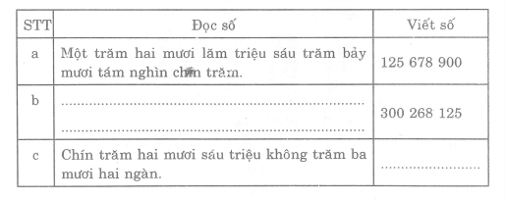
2.Điền số thích hợp vào chỗ trống :
a.45 tạ = ……………. kg b.5k 20dag = ………….dag
c.10 phút = ……………. giây d.$\frac{1}{4}$ thế kỉ = …………… năm
3.Khoanh vào chữ đặt trước câu trả lời đúng, kết quả đúng :
a.Gía trị của chữ số 7 trong số 3 007 968 134 là :
A.7 000 000 B.700 000 C.7000 D.700
b.Độ dài của cạnh hình vuông là a thì chu vi hình vuông này được tính là :
A. a + a B.a x a C.a + a + a

PHẦN II
1.Đặt tính rồi tính :
a.291908 + 806472 b.754321 – 523406
……………………. ……………………
……………………. …………………….
……………………. …………………….

2.Tính giá trị biểu thức :
a.47 x 6 + 505 : 5 b.4365 – 4265 + ( 150 : 3 – 40 )
……………………… ………………………….
……………………… ………………………….
……………………… ………………………….
3.Tìm thêm một số tự nhiên để cùng với hai số 2007; 2008 tạo thành ba số tự nhiên liên tiếp.
……………………………………………………………………………………………………………………………………………………………………………………………………………………………………………………………….
4.Tìm số còn thiếu :
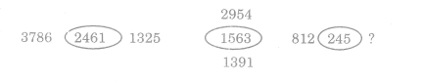
5.Điền các số thích hợp vào các ô trống :
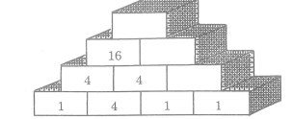
6.Ba lớp 4A, 4B, 4C có số học sinh lần lượt là 33; 28 và 23 học sinh.
a.Hỏi trung bình mỗi lớp có bao nhiêu học sinh?
b.Nếu có thêm 9 học sinh lớp bốn chuyển về và được chia đều vào ba lớp này thì lớp có nhiều học sinh nhất có bao nhiêu học sinh ?
Bài giải
………………………………………………………………………………………………………………………………………………………………………………………………………………………………………………………………………

……………………………………………………………………………………………………………………………………………………………………………………………………………………………………………………….
7.Biểu đồ dưới đây thể hiện thời gian chạy đến đích của bốn vận động viên A, B, C, D trong một cuộc thi chjay 100m. Quan sát biểu đồ, trả lời câu hỏi vào chỗ trống :
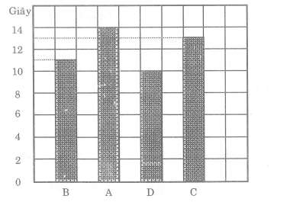
a.Vận động viên chạy đến đích đầu tiên là :…………………………………….
b.Vận động viên chạy đến đích thứ ba mất :……………………. Giây

